MEDIJSKO OBVESTILO: UDAREC NA 13. MAREC s TOŽIBABAMI
FV music vabi na promocijski festival
UDAREC NA 13. MAREC
ob reizdaji 7'' vinilne plošče legendarnega in edinega
ženskega hc punk benda na območju bivše Juge iz 80ih:
TOŽIBABE »Dežuje«
(FV music + Ne! Records 2014/5)
petek, 13. marca, Menza pri koritu, Ljubljana

Edina plošča Tožibab Dežuje (EP, FV založba 1986), je bila v trenutku razprodana, zato je že kmalu po izidu doživela kultni status, tako kot same Tožibabe, ki so postale najbolj »hot« turnejski bend, saj so nastopale po vseh kotičkih in festivalih bivše Juge, kamor so včasih, ko ni bilo časa za vlak, kar prištopale s kitarami v rokah. Od takrat je minilo 30 let, pa vendar se je ta njihov legendarni status vse do danes ohranil, deloma tudi po zaslugi številnih butleg izdaj njihove plošče, neštetih hc punk kompilacij kamor so jih uvrstile založbe in različnih Tožibabjih majic, ki jih tiskajo vse od New Yorka do Tokija.
Ob tej svečani priložnosti so FV music (ki letos tudi praznuje 30-letnico) in Tožibabe razpisali natečaj za nove/mlade bende in Tožibabe so izbrale 9 slovenskih bendov, ki bojo poleg njih nastopili na promocijskem festivalu Udarec na 13. marec.
Izbrani so:
BÜTLI (punkrock, https://www.youtube.com/watch?v=8GaK3AjzdwQ )
HAIKU GARDEN (dreampop, shoegaze, ..) premierni nastop !
NATRILETNO KOLOBARJENJE S PRAHO (govorjena beseda (spoken word) in žanrsko raznolika glasba, https://www.youtube.com/watch?v=u2m34lyjpYU )
PERSONS FROM PORLOCK (psychadelic, rock, https://www.youtube.com/watch?v=Dpvhmi7pZJg )
PINK PANKER (street punk, https://www.youtube.com/watch?v=Fk951m-pxjI )
RANSOM CALL (shockrock metal, horror punk, https://www.youtube.com/watch?v=fSa7RqLm5X4 )
STRGANE PAZDUHE (doompunkenroll, https://www.facebook.com/pages/Strgane-Pazduhe/294738104069135 )
ŽMOHT (punkrock, https://www.youtube.com/watch?v=8mOA9kew1U4 )
Za ujahane ritme pred, med in po festivalu pa bo poskrbel jahač plošč BIGor.
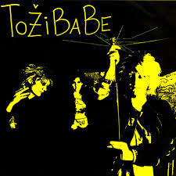 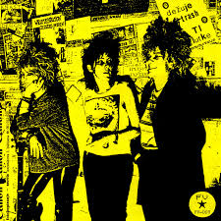
foto: Božidar Dolenc
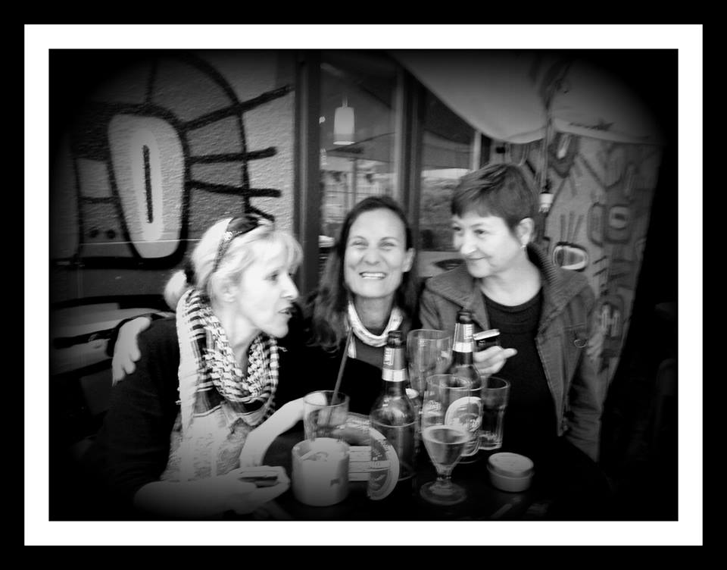
foto: Jože Suhadolnik

BÜTLI (Ljubljana, punkrock)
Začetki benda segajo v leto 2009, ko je skupina poleg nekaj svojih komadov igrala priredbe nekaterih domačih in tujih punkrock bendov. Po menjavah v postavi je nastala današnja zasedba. Peterica pravkar snema ploščo, ki bo izšla letos, na njej bo izključno avtorska glasba.
Bütli so doslej odigrali cca 20 koncertov po Sloveniji, Hrvaškem in v Srbiji. S priredbo skladbe Zlobne babice žrejo dojenčke so sodelovali na albumu Pridigarji XXV - Tribute to Pridigarji.
Zasedba:
Andreja Rajh - Drejči, vocals,
Mario Pavlić - Gasparinjo, guitar, backing vocals,
Gregor Rode - Zemo, guitar, lyrics
Marijan Sajovic - Sayo, bas guitar, backing vocals
Boris Kerimov – Baski, drums
HAIKU GARDEN (Ljubljana, dreampop, shoegaze, ..), premierni nastop !!
Haiku Garden ustvarja od začetka leta 2014 ter bazira v Ljubljani. Spoznali smo se kot študentje muzikologije na Filozofski fakulteti ter ugotovili da imamo skupne poglede na glasbo. Kljub dejstvu, da smo v svojih rosnih dvajsetih letih, imamo že vsi izkušnje iz preteklih zasedb (Below Zero, Arhibald Arhibaldovich, The Fappers...), kar nam je pomagalo pri osnovanju lastnega zrelega zvoka. Po nekaj kadrovskih rošadah se je ustalila sledeča zasedba:
Po nekajmesečnem uigravanju smo začeli resneje delati na avtorskem materialu, katerega še nismo imeli prilike predstaviti publiki.
V našem zvoku se združujejo različni vplivi alternativne glasbe (dreampop, shoegaze, ..). Sveži, neobremenjeni in z veliko pedigreja si želimo prestaviti naše delo, ki je pripravljeno na zasaditev v slovensko glasbeno sceno.
zasedba:
-Juš Šoltes (vokal)
-Luka Flegar (kitara, bekvokal)
-Klemen Tehovnik (kitara, synth, bekvokal)
-Matevž Bitenc (bas kitara, bekvokal)
-Anže Knez (bobni)
NATRILETNO KOLOBARJENJE S PRAHO (Ljubljana, spoj govorjene besede (spoken word) in žanrsko raznolike glasbe)
Projekt govorjene besede (spoken word) združene z žanrsko raznoliko glasbo je nastal na pobudo avtorja in režiserja Jureta Novaka ob izidu njegove druge pesniške zbirke Stare pesmi (2011), k sodelovanju pa je povabil vsestranskega vokalista in multiinstrumentalista Uroša Buha (ReLight, Same babe, Zaklonišče prepeva) in nastal je spoj kompleksnih pesniških besedil z raznorodnimi glasbenimi pristopi, ki črpajo iz pankersko grandžerskega generacijskega ozadja avtorjev. Nastalo je prgišče skladb, leta 2013 pa sta na festivalu KantFest v Rušah prejela Zlato kanto, prvo nagrado, ki je vključevala snemalni dan v studiu 22 mariborske RTV. Tam sta posnela osem skladb za prvenec Natriletno kolobarjenje s praho, v obdelavo pa sta skladbe vzela še Igor Vuk (N'Toko, Moveknowledgment) ter Gregor Zemljič (Random logic, Earresistible mastering). Rezultat je kompaktna in energična plošča, ki se giblje med družbenim angažmajem in intimnimi vpogledi v sodobni vsakdan.
Zasedba:
Jure Novak - besedila, vokali, glasba
Uroš Buh - glasba, vokali, kitara, tolkala
PERSONS FROM PORLOCK (Ljubljana, psychadelic, rock)
mlada štiričlanska ljubljanska skupina, ki se je poimenovala po literarni aluziji na neželjenega vsiljivca, ki zmoti ustvarjalni navdih, med svoje glasbene navdihe prišteva Tame Impala, Ty Segalla in breakbeatovsko glasbo. Dve kitari in ritem sekcija, čez vse pa vokal na delayu pričarajo hipnotično atmosfero psihedeličnega melodičnega rocka. Spogledujejo se tako z manj umazanimi starimi kitarskimi zvoki, ki spominjajo na post punkerje Wipers kot z acid rockerji Blue Cheer.
Zasedba:
Vasja Onič (sick grooves),
Martin Pavlovec (sweet leads),
Jaka Leskovšek (nasty bass),
Nikolaj Mulej (pulsating chords and vox)
PINK PANKER (Litija, street punk)
Pink Panker je uporniška antiblagovna znamka, ki pooseblja samodržnost, svobodo in daje svoj glas žrtvam sistema.
Govorijo o uporu, vojni, revoluciji, ki ni nujno rdeča in spodbujajo k pogostejši uporabi lastnih možganov.
Vse skupaj je zapakirano s punk riffi in mlatenjem po bobnih. Preko revolucije v boljši jutri!
Zasedba:
Damjan Cilenšek – vokal
Anže Grm – kitara
Rožle Kisovec – kitara
Jure Likar – bas
Uroš Dobcnik - bobni
RANSOM CALL (Kranj, shockrock metal/horror punk)
Petčlanska freakshow zasedba Ransom Call je nastala v začetku leta 2013, sestavljajo pa jo večinoma stari znanci slovenske rock/metal scene (Amber Lilies, Street Creeps, Use Less, Sarcasm in druge). Pred kratkim pa so zmagali na tekmovanju Trzn za slavo, ki se je odvijalo v okviru Trzn festa. Lani spomladi so fantje v Studiu SubArt posneli svoje prve demo posnetke z naslovom »Creatures On The Loose«, ki prinašajo štiri udarne skladbe, v najboljši tradiciji skupin, kot so švedski Sister ali ameriški Murderdolls in Wednesday 13.
Zasedba:
Danijel "Dani" Zorko - Vocals
Klemen Markun - Rhythm Guitar
Klemen Stular - Lead Guitar
Darko "Dare" Petrov - Bass
Ales "Dime" Korosec - Drums
STRGANE PAZDUHE (Ravne na Koroškem, doompunkenroll)
Novorojena all-girl banda Strgane pazduhe so pričele z vajami 15. novembra 2014, takoj zatem, ko so našle rešitev kako kolegu pripraviti nekaj nepozabnega in ga hkrati moralno podpreti. Šestega decembra so imele prvi koncert (bolj act), kjer so nastopile kot presenečenje na koncertu Tribute to Prošt, kjer so zbirali sredstva za pomoč pri odvajanju od alkohola lokalnemu punkerju/death metalcu in prijatelju Robiju Troštu. Nastopile so s priredbo God save the Queen (ena najljubših Robijevih pesmi) ter z dvema avtorskima komadoma Faksa in Precednik. Besedilo za pesem Precednik so priredile po besedilu, ki ga je napisal Robi. Zaradi dobrih odzivov, veselja do ustvarjanja in ekstatične sprostitve energije ob tej glasbi so se odločile, da naredijo nove avtorske komade.
Zasedba:
Katja Žerjal kitara
Nika Antolič vokali
Mojca Kamnik bobni
Urša Lorber bas
ŽMOHT (Grosuplje, punkrock)
Grega, Uroš in Žiga so skupaj tiščali glave, služili denarce in začeli kakih sto zajebantsko umetniških projektov, a vzklil je šele stoprvi. Poleti 2005 so Žiga na basu, Uroš na bobnih in Grega na kitari začeli rokenrol pot, ki še ni bila podobna ničemur, ko pa sta se jim pridružila še Vasja z mikrofonom ter Jernej „prvi“ s perkašn bobnom. Pot Žmohta je zaživela na polno, življenje je dajalo nove teme, nastajali so komadi in v začetku leta 2008 se je zgodil prvi koncert Pri Pujsu v Grosupljem. Kmalu po tem je za še več žmohta poskrbel nov član Jernej „drugi“, prav tako s perkašn bobenčkom.
Tako sedaj za žmohtni Žmoht drži šest članov ki tavamo nekje v pank rocku, ki ni podoben ničemur, je le žmoht z občutki sveta, kot ga dojemamo in živimo.

Zasedba:
Vasja - vokal, tamburin
Grega - kitara
Žiga - bas, vokal
Uroš - bobni
Dr. Jernej - svašta

